Рекомендации по работе с презентацией тематического занятия (классного часа) «Твои помощники − мобильные сервисы»
Цель: создание условий для формирования у обучающихся представлений о возможностях городских мобильных сервисов и их использования в жизни, а также понимания важности использования мобильных сервисов в деятельности и безопасности москвичей.
Задачи:
- познакомить обучающихся с городскими мобильными сервисами;
- сформировать навыки использования городских мобильных сервисов в повседневной жизни;
- познакомить с историей развития городских мобильных сервисов;
- развить у обучающихся умение анализировать статистические данные по использованию мобильных сервисов и описывать результаты исследований.
Методический материал носит рекомендательный характер. В зависимости от возраста и уровня подготовки обучающихся учитель выбирает необходимый вариант материала для классного часа. Для работы необходимы компьютеры или планшеты с выходом в Интернет, с помощью которых обучающиеся смогут решить предложенные варианты интерактивных заданий.

Слайды | Комментарий для учителя
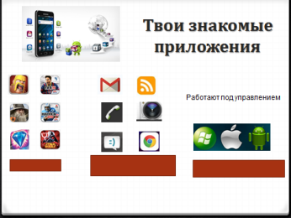  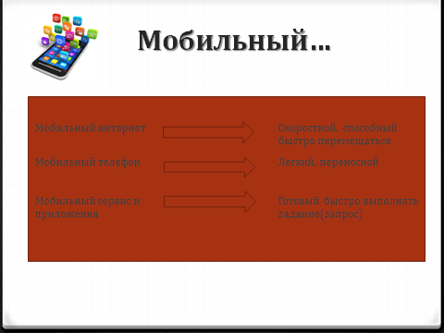 | Ученики и учитель обсуждают мобильные приложения, которые применяют в повседневной жизни: это игровые мобильные приложения, мобильные приложения, которые помогают отправить смс-сообщение, сделать фотографию, проверить электронную почту, прочитать электронную книгу, выйти в сеть Интернет.  Во время обсуждения разнообразных электронных приложений учитель обращает внимание учеников на то, что у них разнообразные системы управления этими сервисами:windows, Android и iOS.  После обсуждения приложений обучающиеся ищут ответ на вопрос учителя:  «Как понять слово мобильный, или мобильные сервисы, мобильные приложения?»
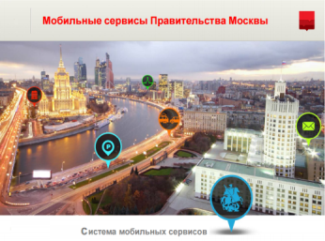  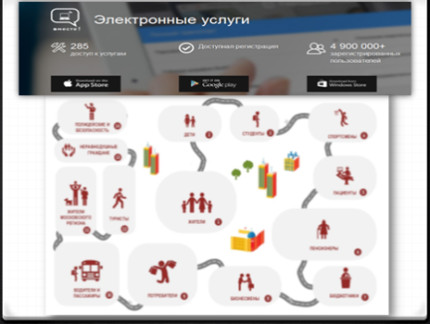  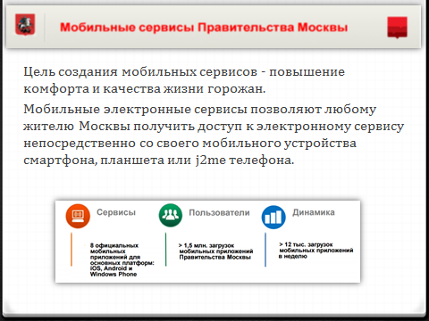 | Учитель рассказывает о развитии мобильных сервисов в Москве.  Мобильные сервисы Правительства Москвы − это развитая экосистема мобильных сервисов, созданная для облегчения процесса получения электронных слуг жителями столицы.  Мобильные сервисы Правительства Москвы − это  - возможность использовать для получения услуг мобильное устройство, которое всегда под рукой;  - оперативное получение наиболее актуальной информации;  - совместимость с любыми мобильными устройствами − достаточно самого простого телефона.  Учитель приводит статистику: какое количество сервисов разработано, сколько у них пользователей.  Более 1 800 000 москвичей уже воспользовались различными мобильными сервисами!  Вместе с учениками учитель формулирует цель разработки мобильных приложений. Цель создания мобильных сервисов − повышение комфорта и качества жизни горожан
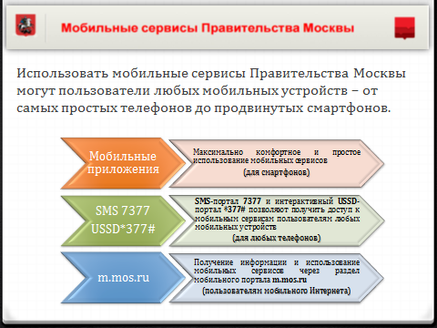 | Не секрет, что всё цифровое оборудование и огромные виртуальные сервисы разработаны с использованием ПРОГРАММНОГО ОБЕСПЕЧЕНИЯ.  Мобильные сервисы реализованы на базе Городской информационной системы «Единая мобильная платформа города Москвы» (далее − «ЕМП»). ЕМП − это «облачная» платформа, обеспечивающая взаимодействие городских информационных систем и мобильных сервисов, предоставляемых в виде мобильных приложений или посредством SMS/USSD-запросов
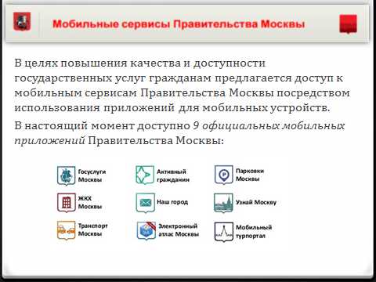 | В целях повышения качества и доступности государственных услуг гражданам предлагается доступ к мобильным сервисам Правительства Москвы посредством использования приложений для мобильных устройств.  В настоящий момент доступно 9 официальных мобильных приложений Правительства Москвы:  - Госуслуги Москвы;  - ЖКХ Москвы;  - Транспорт Москвы;  - Активный гражданин;  - Наш город;  - Электронный атлас Москвы;  - Парковки Москвы;  - Узнай Москву;  - Мобильный турпортал
Для справки: Все мобильные приложения ориентированы на решение конкретных задач, с которыми сталкиваются горожане. Эти задачи можно разделить на три категории:
- Мобильные приложения, которые помогают решать бытовые проблемы.
- Мобильные приложения, которые позволяют горожанам активно участвовать в жизни города.
- Мобильные приложения, которые позволяют лучше узнать историю города, рассказывают о возможностях для отдыха.
Мобильные приложения, которые помогают решать бытовые проблемы
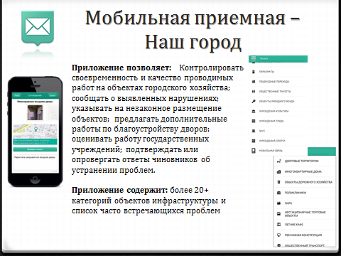 | Портал «Наш город» − это геоинформационный портал, созданный по инициативе мэра и правительства города Москвы в октябре 2011 года. Цель его создания − дать жителям города Москвы возможность участвовать в управлении развитием своего города, контролировать своевременность и качество работ.  На портале можно прокомментировать состояние работ на том или ином объекте, сообщить о проблемах или о необходимости включения в планы дополнительных работ. Портал реализует идею «народного контроля». Включает порталы: «Дороги Москвы», «Дома Москвы». Информационное наполнение и сопровождение осуществляется Пресс-службой мэра и Правительства Москвы.  Вопросы:  Какими ресурсами этого портала вы пользовались?  Какие комментарии вы писали в данный ресурс: жаловались? ругались или благодарили?
Это интересно: На портале принята премодерация комментариев. Это означает, что после направления комментария на портал он попадает на модерацию, и только после проверки на соответствие Правилам модерации происходит публикация комментария. Такая же технология действует и в отношении ответов органов власти. Максимальное время, отведённое на модерацию комментариев и ответов, не превышает 24 часов с момента направления комментария на портал.
Раздел «Народный контроль» − это центр портала, куда стекается вся информация со страниц объектов. В этом разделе можно узнать общую информацию о том, какие объекты были проверены пользователями; какие комментарии, официальные ответы, фотографии были размещены на портале
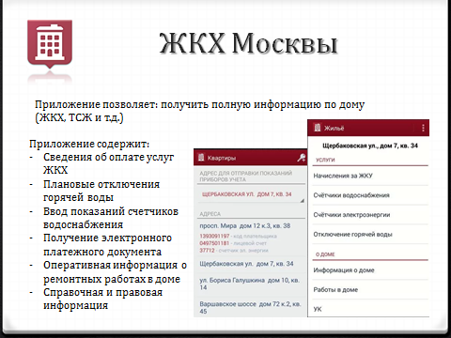 | Мобильное приложение «ЖКХ Москвы» позволяет получить полную информацию по дому, в котором вы живёте:  - Сведения об оплате услуг ЖКХ;  - Начисления за ЖКУ;  - Плановые отключения горячей воды;  - Ввод показаний счётчиков водоснабжения;  - Получение электронного платёжного документа;  - Оперативная информация о ремонтных работах в доме;  - Справочная и правовая информация;  - Интерактивная карта  Наиболее популярные сервисы:  - Начисления за ЖКУ с возможностью получения электронного ЕПД;  - Счётчики электроэнергии (передача показаний);  - Счётчики водоснабжения (передача показаний).  Вопросы:  Вы помогали родителям заполнять мобильные приложения этого сервиса?  В вашей семье пользуются этим мобильным сервисом?  Составили памятку для бабушки с дедушкой, как пользоваться этим сервисом?  Попробуем воспользоваться интерактивной картой, найдём нашу школу!
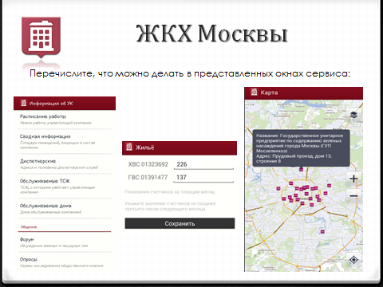 | Получение информации по объекту (телефоны для связи, часы работы и пр.).  Передача информации по счётчикам воды.  Быстрый поиск городских объектов (поликлиники, АЗС,  автодромы и велопрокаты, бассейны, кинотеатры и др.)
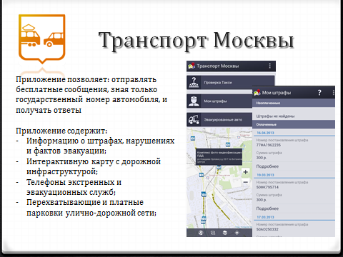 | Приложение «Транспорт Москвы» позволяет получить полезную информацию о транспорте и транспортной инфраструктуре города как водителю, так и пешеходу.  Приложение содержит:  - Информацию о штрафах, нарушениях и фактах эвакуации;  - Интерактивную карту с дорожной инфраструктурой;  - Телефоны экстренных и эвакуационных служб;  - Перехватывающие и платные парковки улично-дорожной сети;  - Стоимость проезда на городском транспорте;  - Актуальные новости столицы;  - Доступ к открытым данным города (маршруты мобильных комплексов фиксации нарушений, парковки, точки продаж билетов на общественном транспорте, список АЗС и т. д.)  Вопрос:  Использовали интерактивную карту летом для определения велосипедных стоянок?
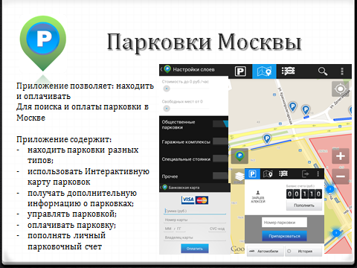 | Приложение «Парковки Москвы» позволяет находить и оплачивать парковки в Москве.  Приложение содержит:  - Перечень парковок разных типов;  - Интерактивную карту парковок;  - Сервис управления парковкой: водитель может с его помощью оплачивать парковку и пополнять личный парковочный счёт
Мобильные приложения, которые позволяют горожанам активно участвовать в жизни города
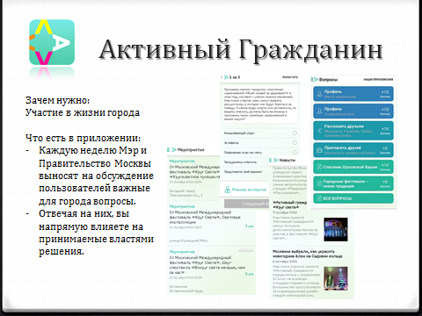  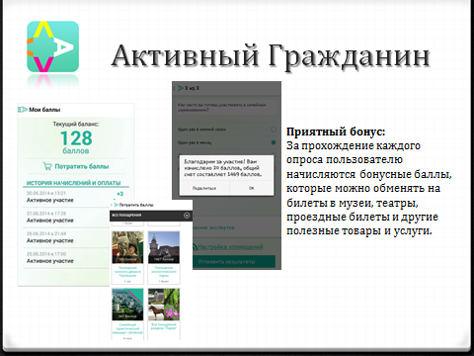 | «Активный гражданин» − это система электронных референдумов, позволяющая проводить регулярные опросы горожан.  За прохождение каждого опроса пользователю начисляются бонусные баллы, которые можно обменять на билеты в музеи, театры, проездные билеты и другие полезные товары и услуги.  Вопросы:  Участвуете в опросах приложения?  В каких городских мероприятиях участвовали?  Сколько баллов накопили?  Как потратили накопленные баллы?
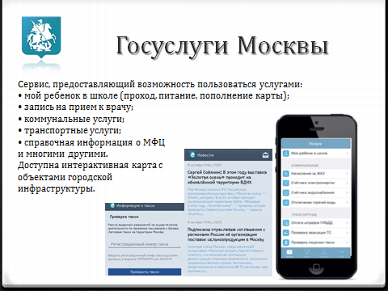  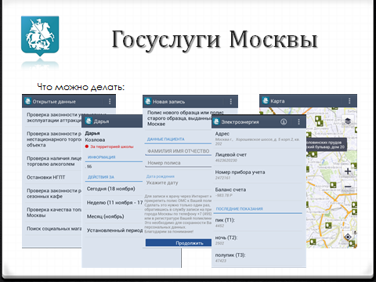 | Приложение «Госуслуги Москвы» предоставляет следующие полезные услуги:  - Ввод показаний счётчиков водоснабжения и электроэнергии;  - Проверка начислений по коммунальным платежам;  - Информирование об отключении горячего водоснабжения;  - Проверка и оплата наложенных штрафов ГИБДД;  - Поиск эвакуированного автомобиля;  - Проверка легальности такси;  - Поиск вакансий;  - Отслеживание новостей столицы;  - Запись на приём к врачу;  - Доступ к электронному дневнику учащегося;  - Настройка уведомлений по SMS, e-mail и push.  Вопросы:  Как вы думаете, этот сервис интегрирует в себе все предыдущие сервисы?  Как вы использовали приложение?  Как используют сервис ваши родные и знакомые?
Мобильные приложения, которые позволяют лучше узнать историю города, рассказывают о возможностях для отдыха
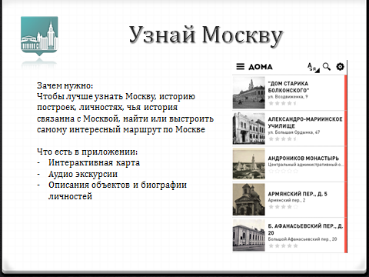  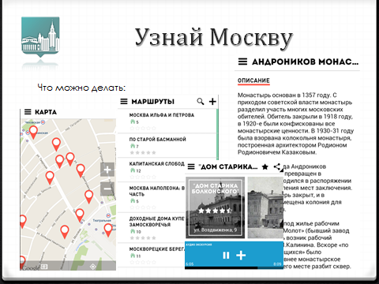 | Приложение «Узнай Москву» позволяет узнать историю построек, познакомиться с выдающимися личностями, чья история связана с Москвой, найти или выстроить самому интересный маршрут по Москве.  Приложение содержит:  - Интерактивную карту;  - Аудиоэкскурсии;  - Описания исторических объектов и биографии выдающихся личностей.  Вопросы:  Использовали данный сервис на мобильных устройствах?  Слышите о нём впервые?  Информация оказалась полезной? Будете применять его в дальнейшем при планировании прогулок по родному городу?
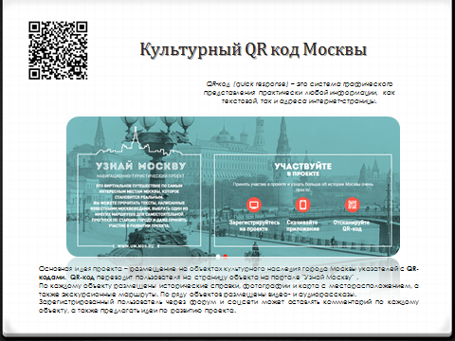 | Учитель кратко в форме беседы рассказывает о размещении на исторических объектах города Москвы QR-кодов.  Основная идея проекта – размещение на объектах культурного наследия города Москвы указателей с QR-кодами. QR-код переводит пользователя на страницу объекта на портале «Узнай Москву».  По каждому объекту размещены исторические справки, фотографии и карта с месторасположением, а также экскурсионные маршруты. По ряду объектов размещены видео- и аудиорассказы.  Зарегистрированный пользователь через форум и соцсети может оставлять комментарий по каждому объекту, а также предлагать идеи по развитию проекта
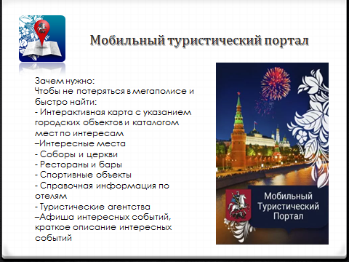  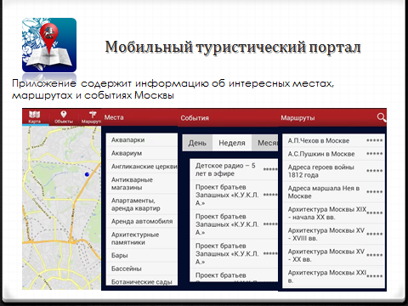 | Приложение «Мобильный туристический портал» содержит:  - Интерактивную карту с указанием городских объектов и каталогом мест по интересам. Карта подскажет, где находится музей, где можно перекусить или совершить прогулку, а каталог мест, отсортированный по различным категориям, сделает изучение города лёгким и понятным;  - Справочную и контактную информацию по отелям Москвы. В приложении легко найдёте телефон, адрес и сайт интересующей вас гостиницы, а также её описание с фотографиями и перечень предоставляемых услуг;  - Афишу самых интересных событий и краткое описание экскурсионных маршрутов. Обратитесь к вашему мобильному помощнику, используя функцию «Маршруты», и он проведёт вас по самым значимым местам столицы. Сейчас в приложении доступно более 60 маршрутов с описанием и фотографиями достопримечательностей.  Вопросы:  Пользовались ли приложением? Как?  Рекомендовали знакомым приложение, чтобы они добавили исторические места в избранное?  Оставляли комментарии о посещённых местах? Делились впечатлениями с друзьями или ставили оценки?
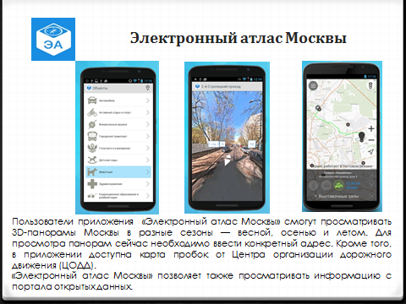 | «Электронный атлас Москвы» − это самый полный перечень объектов социальной инфраструктуры города. Станет отличным помощником для автомобилистов, пешеходов, любителей активного отдыха, позволит быстро найти  - автомобилистам:  • автозаправочные станции,  • маршруты мобильных комплексов фиксации нарушений,  • реестр камер дворового наблюдения;  - любителям активного отдыха:  • автодромы и велопрокаты,  • бассейны,  • места для кайтинга (вейкбординга).  Другая полезная информация:  • Зоны отдыха у воды;  • Летние кинотеатры;  • Поликлиники и многое другое
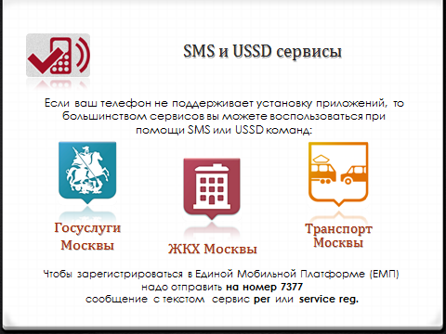 | Для тех, у кого телефон не поддерживает установку приложений, можно воспользоваться услугой при помощи SMS или USSD команд. Это такие сервисы, как:  - Штрафы ГИБДД;  - Сервис бесплатного общения;  - Эвакуация транспортного средства;  - Безопасное такси;  - Счётчики водоснабжения;  - Начисления за услуги ЖКХ;  - Регистрация на жилплощади;  - Отключение горячей воды
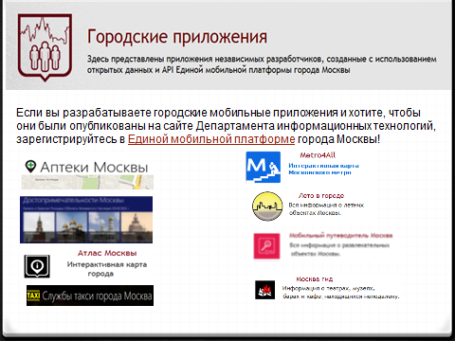 | Есть ещё много сервисов и приложений, разработанных независимыми разработчиками и размещённых на сайте Департамента информационных технологий. Эти сервисы могут оказать помощь и вам

